- Mở file Explore 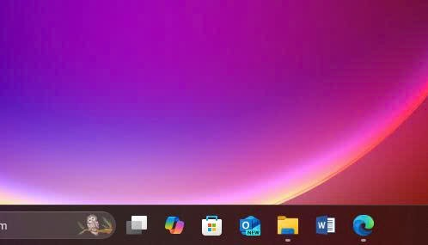
- Truy cập ổ đĩa 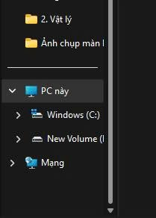
- Tạo thư mục mới: 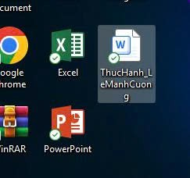
- Vào thư mục vừa tạo: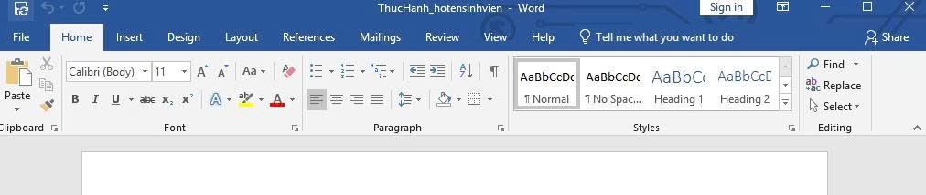
- Tạo tệp tin văn bản: 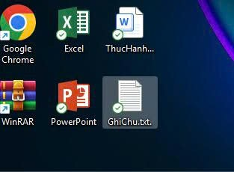
- Đổi tên tệp tin: 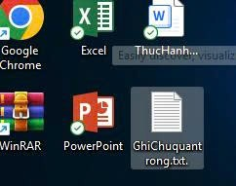
- Tạo thư mục con: 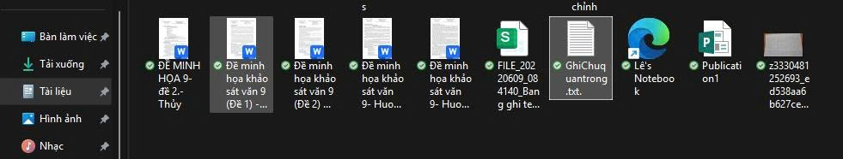
- Sao chép tệp tin (Copy & Paste):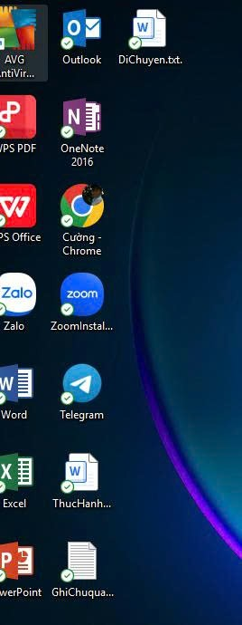
- Di chuyển tệp tin (Cut & Paste):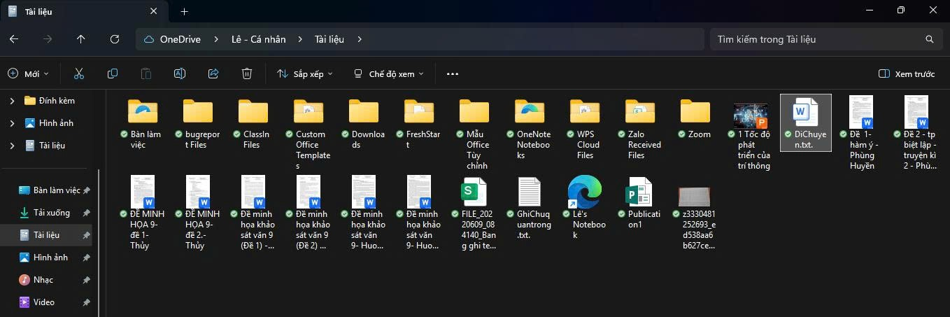
- . Xóa tệp tin: 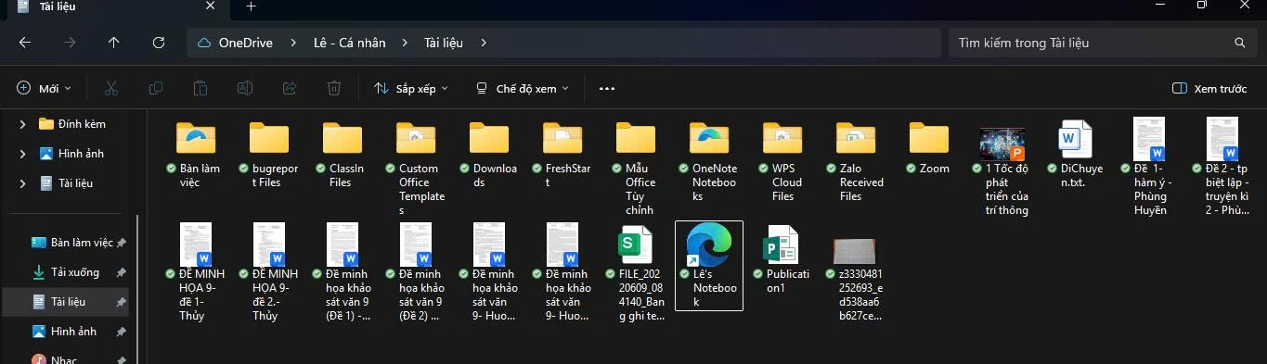
- Xóa vĩnh viễn: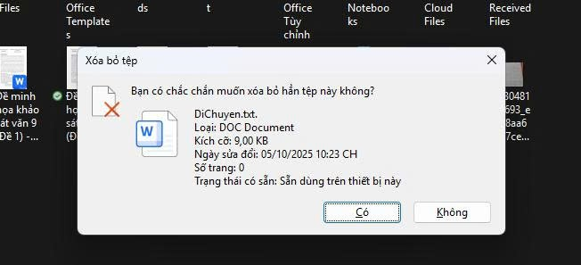
- Khôi phục từ Thùng rác (Tùy chọn)